GEOHISTOIRE
LA CONSTRUCTION DE L'EUROPE
(noter titre)

Bien comprendre le sujet : il s'agit d'étudier la construction politique de l'Europe, d'abord appelée CEE puis UE depuis 1992. Nous verrons que l'Europe politique s'est construite dans le contexte de la Guerre froide. Nous ferons donc une approche historique en étudiant la construction mais, comme celle-ci n'est pas achevée, nous étudierons aussi l'UE dans le cadre géographique et actuelle. Le chapitre s'approche aussi de l'EMC puisque l'UE a une actu chargée avec le Brexit ! Et puis l'UE reste un territoire en construction car des pays souhaitent l'intégrer (la Turquie étant le plus célèbre exemple).

PLAN :

I/ Le projet européen depuis 1950 (HISTOIRE)
II/ L'UE, un territoire de contrastes (GEO)
III / La place du territoire français dans l'UE (GEO)
IV / L'influence de l'UE et ses limites (EMC)
- réflexion autour de la place de l'UE dans la mondialisation
- étude rapide du fonctionnement des institutions
- les exemples du Royaume-Uni et de la Turquie

I/ Le projet européen depuis 1950

noter le titre et la problématique sur le cahier.
l'objectif est de voir et comprendre la naissance de la CEE.

Au lendemain de la Seconde Guerre mondiale, l'Europe est affaiblie et divisée par la Guerre froide. Ruinés par la guerre, des états de l'Europe de l'Ouest décident de s'unir durablement pour préserver la paix et relancer l'économie : c'est la construction européenne.

Doc repères : chronologie de la Guerre froide et de la construction européenne
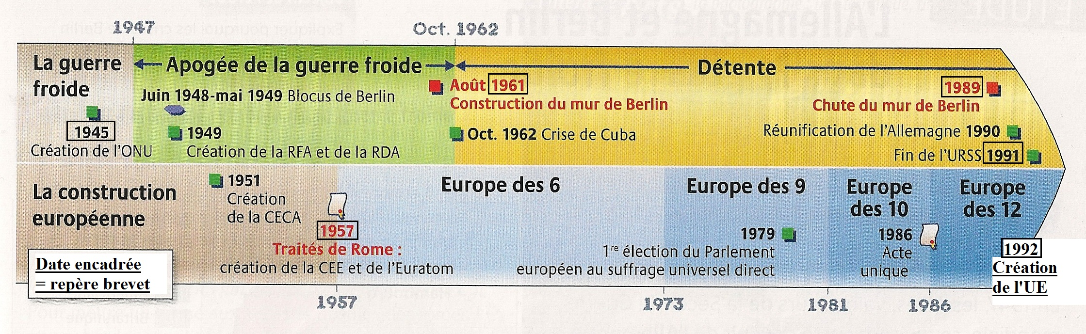
OBJECTIFS. Simple découverte de la frise ci-dessus et de la carte référence p.336-337 (pour ceux qui n'ont pas le manuel scolaire, j'ai scanné une carte équivalente ci-dessus). Prenez connaissance de la frise afin de prendre vos repères, de retrouver des événements que vous connaissez déjà.

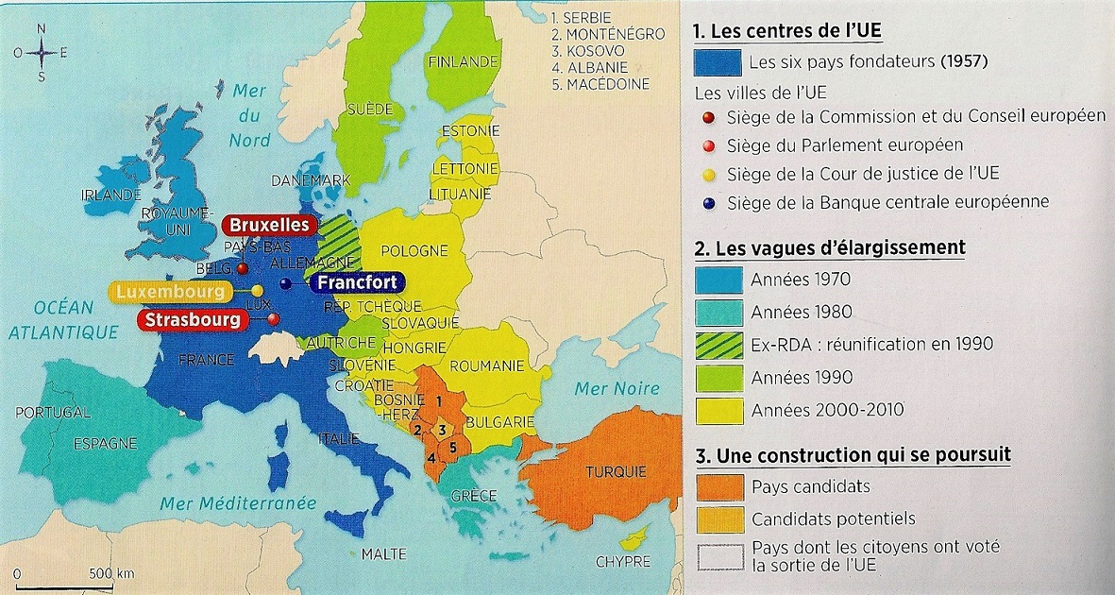
Doc 1 : L'Europe politique, une construction progressive (pour la voir en grand : ICI)

MOTS CLES :

Marché commun : union économique où les biens / marchandises, les capitaux (et les personnes depuis 1992) circulent librement, sans barrière douanière.

CECA- Communauté européenne du charbon et de l'acier : communauté créée en 1951, avec six membres.

CEE – Communauté économique européenne : créée par le traité de Rome en 1957, elle regroupe à l'origine les 6 états-membres de la CECA.

Doc 2
La CECA, les premiers pas vers une collaboration européenne

« L'Europe ne se fera pas d'un seul coup mais par des réalisations concrètes créant d'abord une solidarité. L'action entreprise doit toucher avant tout la France et l'Allemagne. Dans ce but, la France propose de placer l'ensemble de la production franco-allemande de charbon et d'acier sous une Haute Autorité Commune, dans une organisation ouverte à la participation des autres payés d'Europe. La solidarité de production ainsi nouée manifestera que toute guerre entre la France et l'Allemagne devient non seulement impensable, mais matériellement impossible.

D'après la déclaration de Robert Schuman, ministre français des affaires étrangères , 9 mai 1950.

Questions DOC 2 :
1. Dans quels buts la CECA est-elle créée ?
2. Dans quels domaines la coopération se noue-t-elle ?
3. Faites une recherche en ligne : combien de pays membres compte la CECA à sa création en 1951 ? Note la liste des membres.

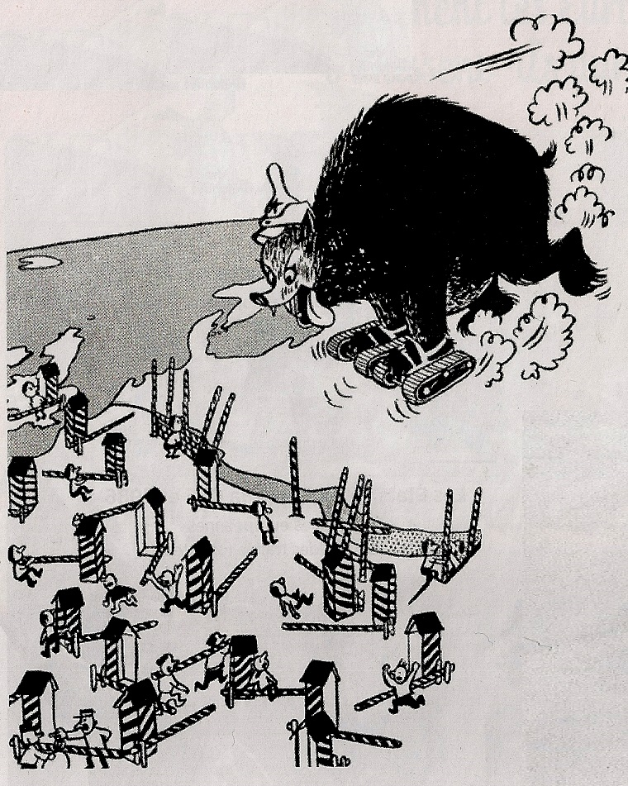
DOC 3 à droite : protéger l'Europe de l'Ouest

Dessin de Stig paru dans le journal allemand Der Tintenfish, avril 1950. Une légende, non visible ici, disait : « Enlevons les barrières inutiles et construisons une barrière commune ».

4. Que symbolise l'ours ?
5. Pourquoi la construction européenne est-elle aussi un enjeu de la Guerre froide ?

DOC 4 ci-dessous : le Traité de Rome

6. Quelle union est instituée par les traités de Rome en 1957 ? Qui sont les états-membres d'après l'article 1 ?
7. Quels sont les grands objectifs de la CEE ?

9. Repères brevet : La CEE est remplacée par l'Union européenne le 7 février 1992 lors de la signature du Traité de Maastricht (tu peux noter l'info dans ton cahier). L'union comptait 12 membres. A ton avis, pourquoi l'Union s'est-elle étendue vers l'est après la création de l'UE ? (voir les pays-membres en jaune et en vert sur la carte de la page précédente)

Carte principale page 2 et ICI

8. Dans quelle partie de l'Europe se situent les états qui entrent dans la CEE entre 1957 et les années 1980 ?
Relève les informations qui montrent que cette union est encore en chantier.

II/ L'UE, un territoire de contrastes (GEO)

noter le titre et les problématiques sur le cahier.

Conséquence de ses élargissements successifs depuis 1957, l'UE est composée d'Etats et de régions aux niveaux de développements très inégaux. Par sa politique de cohésion des territoires, elle tente de réduire ces écarts/inégalités appelés contrastes.

Quelles sont les inégalités au sein de l'UE ?
Comment l'UE cherche-t-elle à les réduire ?

VOCABULAIRE
Politique de cohésion : également appelée politique régionale, elle a pour objectif de réduire les disparités/inégalités économiques, sociales et territoriales au sein des régions d'Europe pour renforcer son unité.
Métropole (rappel) : ville principale d'une région géographique, qui est à la tête d'une aire urbaine importante.

COMPETENCE TRAVAILLEE : Écrire pour structurer sa pensée.
CONSIGNES :
Pour répondre aux problématiques, commencez par relever les régions riches et les pauvres, les régions très peuplées et les moins peuplées (docs 1 et 2), puis confrontez vos résultats pour dégager de grands ensembles territoriaux. A partir du document 3, évoquez ensuite un exemple concret de développement nécessaire. Enfin, à l'aide des documents 4 à 6, mentionnez la politique d'aide de l'UE pour réduire ces inégalités.

DOCUMENTS ci-dessous :

DOC 3 : Travaux agricoles en Bucovine (Roumanie) et dans l'Aisne (France) :
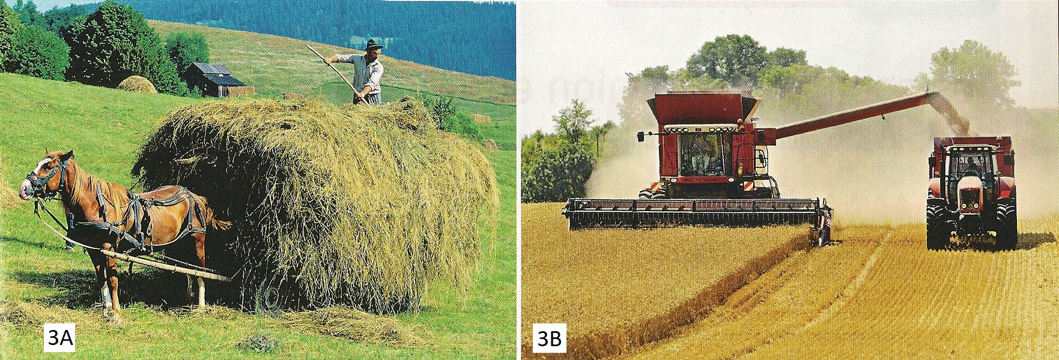
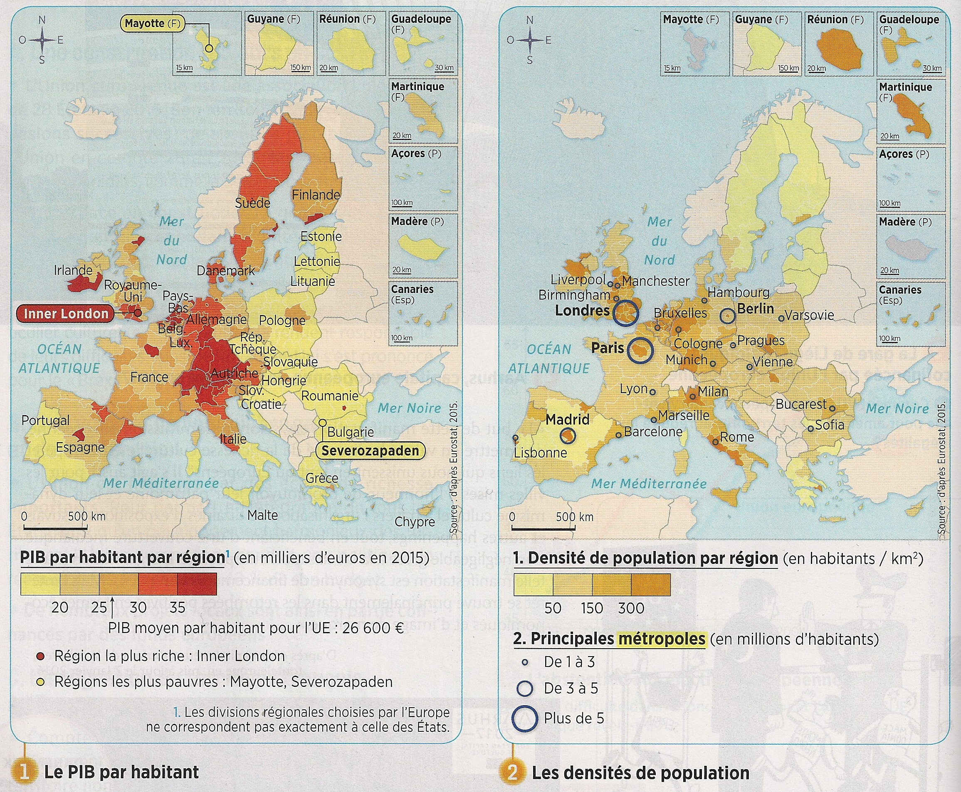
DOCS 1 et 2 (PDF - cliquez dessus pour les agrandir) :
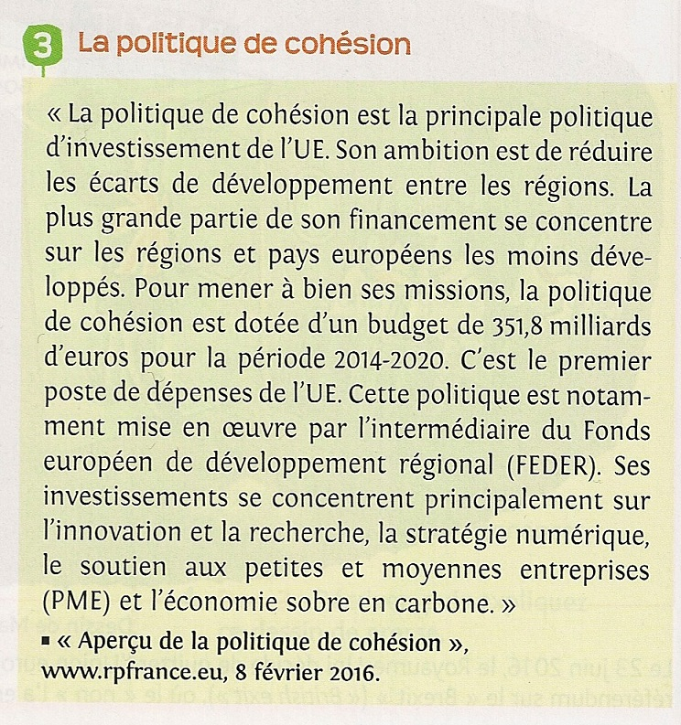
4

DOC 4

Politique de cohésion : définition page précédente dans la partie VOCABULAIRE.
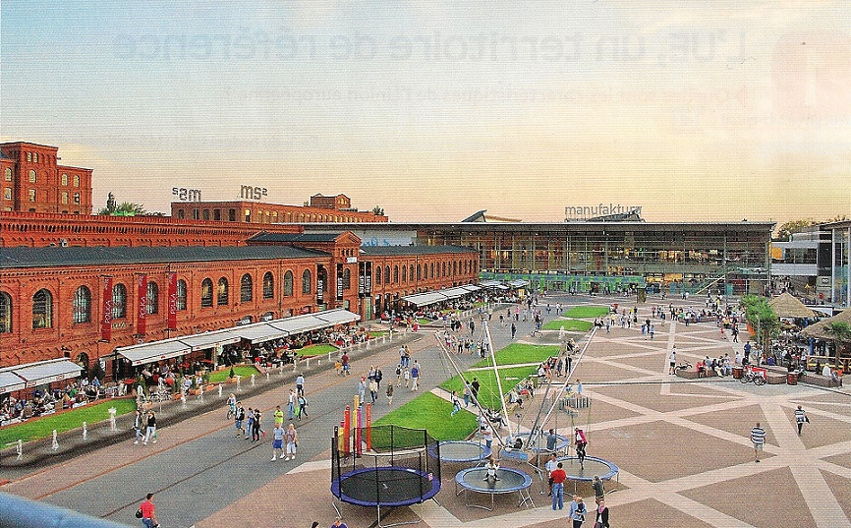
DOC 5 :
La Manufaktura de Lotz (Pologne)

Cette ancienne centrale électrique, située dans le centre-ville de Lotz, a été reconvertie en centre commercial et culturel. L'investissement de 30 millions d'euros a été financé à 66 % par l'UE grâce au FEDER.

DOC 6 : Les régions aidées par l'UE
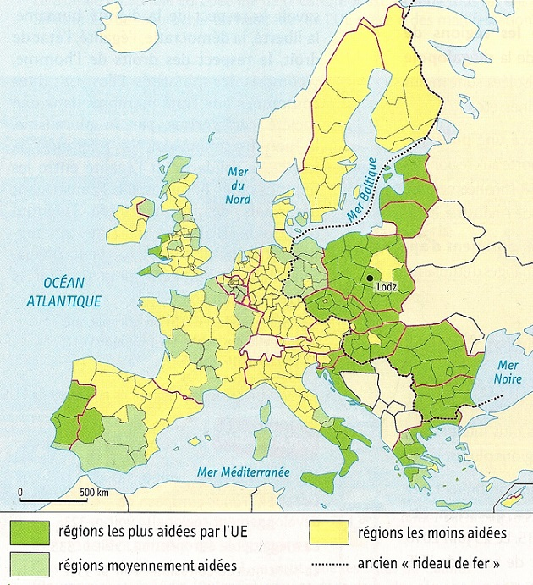

III/ La place de la France dans l'UE (GEO)
Sans surprise, vous savez que la France est un pilier important pour l'UE. Depuis la sortie du Royaume-Uni, notre pays constitue un moteur essentiel avec l'Allemagne. Mais comment la France est-elle intégrée à l'UE ?

noter le titre et la problématique sur le cahier.

Comment se marque l'intégration de la France à l'Union européenne ?

Deux points sont traités dans cette partie.
D'abord une première approche à partir de l'exemple de la Guyane.
Ensuite, une étude de cas plus approfondie sur l'insertion de la France dans le réseau à grande vitesse européen.

1ère partie : ici, pas de développement construit. Juste deux documents à étudier.

DOC 1 : l'aménagement du territoire guyanais

Entre 2014 et 2020, l'Union européenne verse près de 600 millions d'euros pour l'aménagement de la Guyane, au titre de l'aide au développement et à la cohésion des territoires vus dans la partie II/. Rappel : la Guyane est un territoire français situé en Amérique du Sud.

« Deux axes ont été retenus :
1. Impulser un développement économique local en aidant les filières d'avenir et la production de biens et de services nécessaires aux besoins locaux, l'exploitation et la valorisation des ressources naturelles et des savoir-faire locaux.
2. Promouvoir la cohésion sociale et territoriale par la réalisation d'infrastructures de base et d'équipements collectifs garantissant l'accès de tous à l'eau potable, à la collecte des déchets, aux soins, à l'éducation, à l'énergie, au numérique et à la mobilité durable. »

DOC 2 : DES EXEMPLES CONCRETS
- 2019-2023 : le Grand Port Maritime de la Guyane est rénové et agrandi (site officiel ICI)
- novembre 2019, la commune de Saint-Laurent du Maroni passe à la fibre optique.
Coût : 6,2 millions d'euros, financés à 75 % par le FEDER. Plus d'infos ICI si ça vous intéresse.
- janvier 2020 : des chercheurs du CNRS ont mené le projet « Insecticides », financé par le FEDER, pour explorer la flore amazonienne en Guyane et développer des insecticides d'origine végétale (et non d'origine chimique) : plus d'infos ICI si ça vous intéresse.
- 2019-2020 : construction de quatre déchetteries modernes en Guyane (coût : 1,8 millions d'€)

CONSIGNES :
Résume en une ligne chacun des deux objectifs poursuivis par l'UE en Guyane.
Illustre-les chacun d'un exemple concret.

ICI, si vous voulez avoir une idée du nombre de projets en Guyane financés par le FEDER, jetez un œil aux fichiers PDF. ATTENTION : il ne s'agit pas de décortiquer les projets, car ces fichiers sont trop complexes pour être étudiés en 3è. Mais ces fichiers PDF vous donneront une idée du nombre très important de projets en cours :
https://www.europe-guyane.fr/liste-des-beneficiaires-de-la-programmation-2014-2020
2e partie : étude de cas sur l'insertion de la France dans le réseau à grande vitesse européen.

ACTIVITE :
Étude de cas sur la liaison Lyon-Turin. On joue la carte locale. Certains parmi vous ont certainement déjà entendu parler de ce projet, refusé par une partie de la population sous le nom « No TAV ».
MANUEL SCOLAIRE : les 5 questions des pages 332-333.
Pour ceux qui n'ont pas leur manuel scolaire, les liens vers les pages scannées : page 332, page 333.
Si vous voulez une meilleure carte que celle de la page 332 : ICI (facultatif)

IV/ L'influence de l'UE et ses limites (EMC)
Par ses valeurs et sa vision du monde « universelle », l'UE exerce une influence majeure sur le monde. Toutefois, son rayonnement présente des limites.

noter le titre et la problématique sur le cahier.

Quels sont les atouts et les limites de l'influence de l'UE ?

1ère partie - CONSIGNES :
à l'aide des 3 documents ci-dessous, identifiez trois atouts, et trois limites de l'UE

DOC 1 : Un bateau de guerre néerlandais à Djibouti.
Dans le cadre de l'opération Atalante, la Force Navale européenne EUNAVFOR lutte contre la piraterie dans l'Océan indien depuis 2008, notamment au large des côtes somaliennes.
Plus de renseignements ICI si ça vous intéresse.

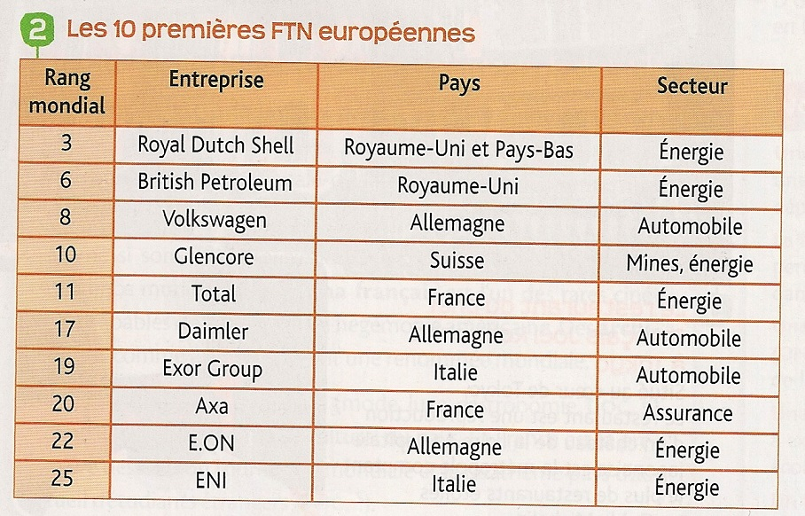

FTN : firmes transnationales, implantées dans le monde entier

Source :
Fortune Global 500

DOC 4 : l'UE dans le commerce mondial en 2016

Malgré tous mes efforts, je n'ai pas trouvé une carte récente (2018-2019) adaptée à un niveau 3è. Celle-ci date de 2016, si les résultats annoncés ne sont plus valables, les ordres de grandeurs le restent. LA CARTE ICI
ou : https://espace-mondial-atlas.sciencespo.fr/fr/rubrique-tentatives-de-regulations/carte-6C17-commerce-de-marchandises-2016.html

DOC 3 : Une union en crise ?

Si l'Union européenne reste la première puissance économique de la planète, son poids relatif décline, notamment en raison de la croissance rapide de l'Asie. Ses taux de croissance sont particulièrement bas depuis ces dernières années, le chômage particulièrement élevé. Avec la crise de la dette de la Grèce, pays qui fut sauvé in-extremis, un premier éclatement de la zone euro a été évoqué. Certains invoquaient qu'une sortie de la zone redonnerait de plus grandes marges de manœuvre aux Etats. Ce fut chose faite avec le Brexit, réclamé par référendum en 2016 et appliqué depuis janvier 2020. De plus, au niveau politique, les élections européennes de 2014 ont été marquées par la montée de l'euroscepticisme, qui traduit un malaise voire un discrédit des électeurs vis-à-vis du projet européen. Par ailleurs, son rôle à l'ONU est limité puisque, si elle bénéficie d'un représentant, sa voix n'est pas toujours entendue. Enfin, l'UE n'est-elle pas dépendante de la Russie, qui lui fournit la moitié du gaz consommé dans l'union ?

D'après Franck Tétart, Grand Atlas, Courrier International, 2015 et mises à jour.

Ci-dessous
TRAVAIL A RETOURNER : une réflexion sur une question complexe

Suis-je pour ou contre l'entrée de la Turquie en Union européenne ?

Voir consignes page suivante

Suis-je pour ou contre l'entrée de la Turquie en Union européenne ?

Tu notes la question sur ton cahier.

La Turquie a officiellement présenté sa candidature en 1987, bien qu'un partenariat entre le pays et l'union existe depuis 1963.

Recherche EMC à rendre au professeur avant vendredi 3 avril (inclus)
par courriel : franck.gavard-perret@ac-grenoble.fr
Tu recevras un courriel de confirmation dans les 24 heures.
Tu réponds à cette question en donnant ton avis et en argumentant (tu donnes des raisons, des justifications, des exemples...). Bien sûr, tu peux chercher sur internet, en discuter avec ton entourage, mais ce qui compte avant tout, c'est que tu construises ton propre avis sur la question (estimation : 5 à 10 lignes).

